**گزارش رمزگذار-رمزگشا با Pytorch**

این کد پیاده‌سازی یک مدل انکودر-دیکودر (Encoder-Decoder) برای پردازش تصاویر دیتاست MNIST است. در این گزارش، هر کلاس و بخش از این پیاده‌سازی به تفصیل توضیح داده شده است.

**کتابخانه‌ها**

import torch

from torchvision import datasets, transforms

from torch.utils.data import DataLoader

import torch.nn as nn

import torch.nn.functional as F

import torch.optim as optim

import matplotlib.pyplot as plt

ابتدا کتابخانه‌های مورد نیاز وارد می‌شوند torch برای کار با تنسورها و ساخت مدل‌های شبکه عصبی استفاده می‌شود torchvision برای بارگذاری و پردازش داده‌های تصویری، DataLoader برای مدیریت داده‌ها، nn برای تعریف مدل‌های شبکه عصبی و optim برای بهینه‌سازی مدل مورد استفاده قرار می‌گیرند. همچنین، matplotlib برای نمایش تصاویر به کار می‌رود.

**تبدیل داده‌ها به تنسور**

transform = transforms.Compose([

transforms.ToTensor(),

])

در این قسمت، داده‌های تصویری به تنسور تبدیل می‌شوند تا بتوانند توسط PyTorch پردازش شوند.

**بارگذاری دیتاست MNIST**

train_dataset = datasets.MNIST(root='./data', train=True, transform=transform, download=True)

batch_size = 32

train_loader = DataLoader(dataset=train_dataset, batch_size=batch_size, shuffle=True)

دیتاست MNIST که شامل تصاویر دست‌نویس ارقام است، بارگذاری می‌شود DataLoader داده‌ها را به صورت batch‌های کوچک بارگذاری می‌کند تا پردازش آن‌ها ساده‌تر شود.

**کلاس رمزگذار (Encoder)**

class Encoder(nn.Module):

def __init__(self):

super(Encoder, self).__init__()

self.conv1 = nn.Conv2d(1, 16, kernel_size=3, stride=2, padding=1)

self.conv2 = nn.Conv2d(16, 32, kernel_size=3, stride=2, padding=1)

self.conv3 = nn.Conv2d(32, 64, kernel_size=3, stride=2, padding=1)

self.pool = nn.AdaptiveAvgPool2d(1)

self.relu = nn.ReLU()

def forward(self, x):

x = self.relu(self.conv1(x))

x = self.relu(self.conv2(x))

x = self.relu(self.conv3(x))

x = self.pool(x)

return x

کلاس Encoder یک شبکه عصبی کانولوشنی (Convolutional Neural Network) است که تصاویر ورودی را فشرده می‌کند. این کلاس شامل سه لایه کانولوشنی (Conv2d) است که هر کدام تعداد فیلترها را افزایش می‌دهند. همچنین یک لایه AdaptiveAvgPool2d برای کاهش ابعاد خروجی و یک لایه ReLU برای فعال‌سازی به کار رفته‌اند.

**کلاس رمزگشا (Decoder)**

class Decoder(nn.Module):

def __init__(self):

super(Decoder, self).__init__()

self.conv_transpose1 = nn.ConvTranspose2d(64, 32, kernel_size=4, stride=1, padding=0)

self.conv_transpose2 = nn.ConvTranspose2d(32, 16, kernel_size=3, stride=2, padding=1, output_padding=0)

self.conv_transpose3 = nn.ConvTranspose2d(16, 8, kernel_size=4, stride=2, padding=1, output_padding=0)

self.conv_transpose4 = nn.ConvTranspose2d(8, 1, kernel_size=4, stride=2, padding=1, output_padding=0)

self.relu = nn.ReLU()

def forward(self, x):

x = self.relu(self.conv_transpose1(x))

x = self.relu(self.conv_transpose2(x))

x = self.relu(self.conv_transpose3(x))

x = self.conv_transpose4(x)

return x

کلاس Decoder نیز یک شبکه عصبی کانولوشنی است که داده‌های فشرده‌شده را بازسازی می‌کند. این کلاس شامل چهار لایه کانولوشنی معکوس (ConvTranspose2d) است که به تدریج ابعاد تصاویر را به اندازه اولیه بازمی‌گردانند. لایه‌های ReLU نیز برای فعال‌سازی به کار رفته‌اند.

**کلاس رمزگذار-رمزگشا (Encoder-Decoder)**

class EnocderDecoder(nn.Module):

def __init__(self):

super(EnocderDecoder, self).__init__()

self.encoder = Encoder()

self.decoder = Decoder()

def forward(self, x):

x = self.encoder(x)

x = self.decoder(x)

return x

کلاس EncoderDecoder مدل اصلی است که شامل دو بخش انکودر و دیکودر است. این کلاس داده‌های ورودی را ابتدا از طریق انکودر فشرده و سپس از طریق دیکودر بازسازی می‌کند.

**آموزش مدل**

encoder_decoder = EnocderDecoder()

criterion = nn.MSELoss()

optimizer = optim.Adam(encoder_decoder.parameters(), lr=0.001)

for epoch in range(10):

for inputs, _ in train_loader:

optimizer.zero_grad()

outputs = encoder_decoder(inputs)

loss = criterion(outputs, inputs)

loss.backward()

optimizer.step()

print(f'Epoch {epoch+1}, Loss: {loss.item()}')

مدل رمزگذار-رمزگشا ساخته شده و با استفاده از MSELoss به عنوان تابع خطا و Adam به عنوان بهینه‌ساز آموزش داده می‌شود. مدل برای ۱۰ دوره آموزشی آموزش داده می‌شود و خطای هر دوره چاپ می‌شود.

**نمایش نتایج قبل و بعد از آموزش**

نتایج مدل قبل و بعد از آموزش به صورت تصاویر نمایش داده می‌شوند.

fig, axes = plt.subplots(10, 2, figsize=(5, 15))

for i in range(10):

image, label = train_loader.dataset[i]

axes[i,0].imshow(image.squeeze(), cmap='gray')

axes[i,0].set_title(f'Original Label: {label}')

axes[i,0].axis('off')

image = encoder_decoder(image.unsqueeze(0))

axes[i,1].imshow(image.squeeze().detach().numpy(), cmap='gray')

axes[i,1].set_title(f'Label: {label}')

axes[i,1].axis('off')

plt.tight_layout()

plt.show()

این بخش ابتدا تصاویری از دیتاست را بدون پردازش نمایش می‌دهد و سپس همان تصاویر را پس از بازسازی توسط مدل انکودر-دیکودر نشان می‌دهد. به این ترتیب می‌توان تاثیر مدل را بر روی بازسازی تصاویر مشاهده کرد.

همانطور که در صفحه بعد مشاهده میکنیم، تمامی برچسب ها بعد از آموزش به درستی توسط مدل تشخیص داده شده اند.

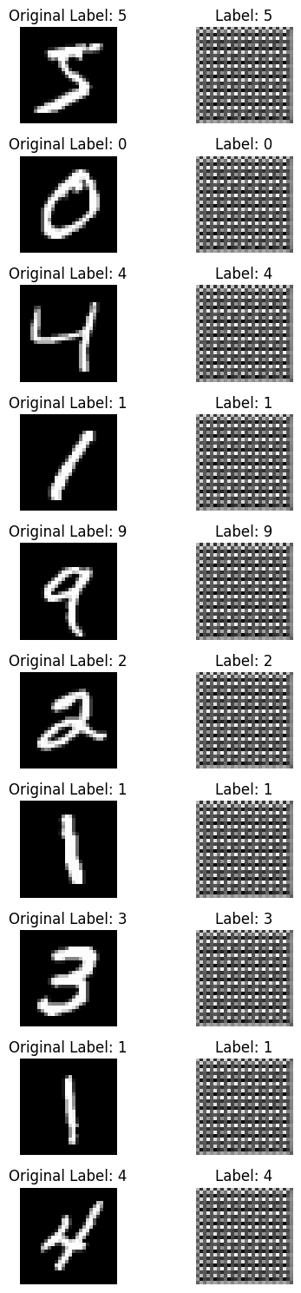 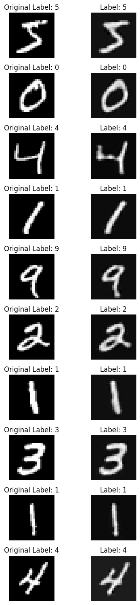

بعد از آموزش

🡨

قبل از آموزش

🡪